



***HATAY İL İNSAN HAKLARI KURULU SEKRETARYA GÖREVLİLERİ İLETİŞİM BİLGİLERİ***

|  |  |  |  |  |
| --- | --- | --- | --- | --- |
| ***ADI SOYADI*** | ***ÜNVANI*** | ***TELEFON*** | ***FAKS*** | ***E-POSTA*** |
| ***AHMET KALKAN*** | ***MASA SORUMLUSU*** | ***0326 214 62 13-14***  ***Dahili(1140)*** | ***0326 213 41 79*** | ***ahmet.kalkan@icisleri.gov.tr*** |
| ***KAMİLE SARICI*** | ***MASA GÖREVLİSİ*** | ***0326 214 62 13-14***  ***Dahili(1141)*** | ***0326 214 61 69*** | ***kamile.sarici@icisleri.gov.tr*** |

***İl İnsan Hakları Kurulu adres ve irtibat bilgileri:***

***Kurum***

***Hatay Valiliği***

***Hukuk İşleri Şube Müdürlüğü***

***Adres***

***Kışlasaray Mah. Vilayet Cad. Hatay Nüfus ve Vatandaşlık Müdürlüğü üstü 1. Kat 21- ve 22 No’lu odalar***

***İnternet adresi:***

***hatay@icisleri.gov.tr.***

***Sekretarya Birimi İletişim Bilgileri:***

***www.hatay.gov.tr*** *>T.C. Hatay Valiliği>Hizmetler>*

*Haklarımız>İnsan Hakları*

**HATAY VALİLİĞİ İL İNSAN HAKLARI KURUL ÜYELERİ İSİM LİSTESİ**

|  |  |  |  |
| --- | --- | --- | --- |
| **NO** | **KURUM/KURULUŞ** | **ADI SOYADI** | **GÖREVİ** |
| 1 | HATAY VALİLİĞİ | MAHMUT HERSANLIOĞLU | VALİ YARDIMCISI  İL İNSAN HAKLARI KURULU BAŞKANI |
| 2 | HATAY BÜYÜKŞEHİR BELEDİYESİ | MEHMET MURSALOĞLU | KÜLTÜR VE SOSYAL İŞLER DAİRESİ BŞK.  ÜYE |
| 3 | AKP İL BAŞKANLIĞI | NEZAHAT YOLDAŞ | PARTİ TEMSİLCİSİ  ÜYE |
| 4 | CHP İL BAŞKANLIĞI | ALİ AÇIKYOL | PARTİ TEMSİLCİSİ  ÜYE |
| 5 | MHP İL BAŞKANLIĞI | ALİ AYAN | PARTİ TEMSİLCİSİ  ÜYE |
| 6 | HDP İL BAŞKANLIĞI | KEMAL YALÇIN | PARTİ TEMSİLCİSİ  ÜYE |
| 7 | MKÜ REKTÖRLÜĞÜ | Prof. Dr. MUHARREM GÜNEŞ | ÖĞRETİM GÖREVLİSİ  ÜYE |
| 8 | MUHAKEMAT MÜDÜRLÜĞÜ | Av. TAMAY YAZAR | AVUKAT  ÜYE |
| 9 | HATAY BAROSU | Av. YUSUF ÖFGELİ | BARO TEMSİLCİSİ  ÜYE |
| 10 | HATAY TABİBLER ODASI | Dr. ŞEFİK ZAN | TABİP ODASI TEMSİLCİSİ  ÜYE |
| 11 | ANTAKYA TİCARET VE SANAYİ ODASI | ALİ MULLAOĞLU | BİLGİ İŞLEM MÜDÜRÜ  ÜYE |
| 12 | HATAY GAZETECİLER CEMİYETİ BAŞKANLIĞI | ZAFER SARI | YÖNETİM KURULU ÜYESİ GAZETECİ YAZAR  ÜYE |
| 13 | KÖY VE MAH MUH. DERNEĞİ | ALİ POLAT | DERNEK TEMSİLCİSİ  ÜYE |
| 14 | BAĞLI KÖY VE MAH.MUHTARLARI DERNEĞİ | MUSTAFA ASLANOĞLU | DERNEK TEMSİLCİSİ  ÜYE |
| 15 | OKUL AİLE BİRLİĞİ | BEKİR SITKI ERGİNER | OKUL AİLE BİRLİĞİ TEMSİLCİSİ  ÜYE |
| 16 | ESNAF VE SANATKARLAR ODALARI BİRLİĞİ | LÜTFİ NAİLİ YÜCEL | ESNAF VE SAN. ODALARI BİRL. TEMSİLCİSİ  ÜYE |
| 17 | TİCARET İL MÜDÜRLÜĞÜ | MURAT BALTA | TÜKETİCİ HAKLARI DERN. TEMSİLCİSİ  ÜYE |
| 18 | TÜKETİCİYİ KORUMA DERNEĞİ | NİHAL MENGÜLLÜOĞLU | TÜKETİCİYİ KORUMA DERN. ŞUBE BAŞKANI  ÜYE |
| 19 | TÜRK KADINLAR BİRLİĞİ | NESRİN CANCI | TÜRK KADINLAR BİRLİĞİ TEMSİLCİSİ  ÜYE |
| 20 | ANTAKYA ZİRAAT ODASI BAŞKANLIĞI | METİN ERYILMAZ | ANTAKYA ZİRAAT ODASI GENEL SEKRETERİ  ÜYE |
| 21 | ÖZDE İNSAN DERNEĞİ | Av. ERGUN İNAL | DERNEK TEMSİLCİSİ  ÜYE |
| 22 | TÜRK KADININI GÜÇLENDİRME VAKFI | YURDAGÜL ERGÜNER | TÜRK KADININI GÜÇLENDİRME VAK. BŞK.  ÜYE |
| 23 | HATAY SEVGİ VE ŞEFKATE MUHTAÇ ÇOCUKLARI KORUMA DERNEĞİ | SERPİL ÖĞÜT | DERNEK BAŞKANI  ÜYE |
| 24 | ZİHİN ENGELLİLERİ YETİŞTİRME VE KORUMA DERNEĞİ (ZİREM) | CEMİLE BİTARGİL | ZİREM BAŞKANI  ÜYE |
| 25 | TÜRKİYE YARDIMSEVENLER DERNEĞİ | SEVİM KARAMAN | DERNEK TEMSİLCİSİ  ÜYE |
| 26 | HATAY SAKATLAR VE GÖNÜLLÜLER DERNEĞİ | ALİ RIZA TEKİN | DERNEK BAŞKANI  ÜYE |
| 27 | ANTAKYA TİCARET BORSASI | MEHMET ALİ ÇALĞIN | ANTAKYA TİC. BORSASI TEMSİLCİSİ  ÜYE |
| 28 | KORUNMAYA MUHTAÇ ÇOCUKLARI KORUMA DERNEĞİ | FATMA ODUNCU | DERNEK TEMSİLCİSİ  ÜYE |

[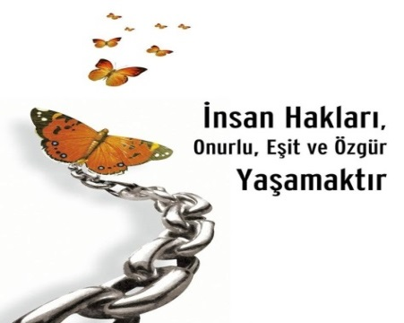](http://www.google.com.tr/url?sa=i&source=images&cd=&cad=rja&docid=H0Kf93WTQ0-3aM&tbnid=vk83fSxdwiFmTM:&ved=0CAgQjRwwAA&url=http://www.gokcebey.gov.tr/Portal/Sayfalar/INSAN_HAKLARI/103&ei=gUVFUsjFN8rWtAb96YCYBQ&psig=AFQjCNF0oNV1YQrOJBZlpOw1CRfszgbpgA&ust=1380357889964447)[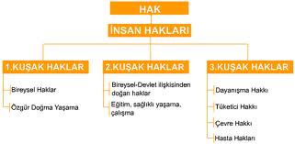](http://www.google.com.tr/imgres?start=227&sa=X&biw=1680&bih=869&tbm=isch&tbnid=_Yp5xgtTLPmi5M:&imgrefurl=http://sbu.saglik.gov.tr/hastahaklari/idemirtas.htm&docid=YyGFxyxfdmO92M&imgurl=http://sbu.saglik.gov.tr/hastahaklari/haklarsema.gif&w=530&h=260&ei=Y15JUu6XOsjYtAa7vIHgBA&zoom=1&ved=1t:3588,r:38,s:200,i:118&iact=rc&page=8&tbnh=157&tbnw=321&ndsp=34&tx=172&ty=5)

***İnsan Hakları Nedir?***

***İnsan hakları, insan onurunu korumayı ve insana saygıyı esas alan, her yerde ve herkes için geçerli olan, insanın doğuştan sahip olduğu tüm haklardır. Hakka, insan hakkı niteliği kazandıran değer, insan onurudur. Bunu güvenceye alan tüm haklar, insan haklarıdır.***

***Ayrıca insan hakları herkesin; cinsiyet, ırk, renk, din, dil, yaş, tabiiyet, düşünce, ulusal veya toplumsal köken ve zenginlik gibi hiçbir fark gözetmeksizin kanun karşısında eşit muamele görmesini sağlar.***

***Temel İnsan Hakları!***

***\*Yaşama Hakkı***

***\*Sağlık Hakkı***

***\*Eğitim Hakkı***

***\*Mülk Edinme Hakkı***

***\*Seyahat Hakkı***

***\*Haberleşme Hakkı***

***\*Kanun önünde Kendini Savunma Hakkı***

***\*Hak Arama Hakkı***

***\*Seçme ve Seçilme Hakkı***

***\*Özel Yaşamın Gizliliği Hakkı***

***\*Devlet Hizmetlerinden Eşit Olarak Yararlanma Hakkı …***

***İl Kurulunun Görevleri Nelerdir?***

***İnsan hakları ihlali iddiaları ile ilgili başvuruları incelemek ve araştırmak, sonuçları değerlendirmek, ulaşılan sonuçları konusuna göre ilgili makamlara ileterek, sonucunu takip etmek.***

***Kurul Ne Zaman Toplanır?***

*\** ***Her ayın son çarşamba günü saat 15:00' da olağan toplanır.***

*\** ***Gerekli görülen durumlarda, başkanın çağrısı üzerine ayda birden fazla da toplanabilir.***

***Kurula Nasıl Başvurulur?***

* ***Hatay Valiliği Hukuk işleri Müdürlüğünde herkesin kolayca ulaşabileceği bir Danışma ve Başvuru Masası bulunmaktadır. Başvurularla ilgilenmek üzere sürekli personel görevlendirilmiştir.***

***Başvuru Kutularının Bulunduğu Mekânlar:***

***√ Hatay Tapu ve Kadastro Bölge Müdürlüğü***

***√ Antakya Belediye Başkanlığı √ Merkez PTT Müdürlüğü***

***√ İl Jandarma Komutanlığı √ Antakya Devlet Hastanesi***

***√ Hatay İl Milli Eğitim Müdürlüğü √ Hatay (eski SSK ) Devlet Hastanesi***

***√Hatay Merkez Nüfus Müdürlüğü √ Hatay Kadın Doğ.ve Çocuk Hast. Hastanesi’nde***

***bulunan “İnsan Hakları Başvuru Kutuları"na dilekçe bırakılmak suretiyle başvurulabilir.***

***Bu kutular Valilikçe görevlendirilen personel tarafından en kısa sürede açılmakta ve içindekiler bir tutanakla masa başkanlığına teslim edilmektedir.***

***\* İl İnsan Hakları Kuruluna telefon, faks, e-mail, dilekçe gibi her türlü iletişim aracını kullanarak veya sözlü olarak da başvurmak mümkündür.***

***\* Ayrıca Hatay Valiliği web sayfasının " İnsan Hakları" bölümüne girilerek, elektronik posta yoluyla da başvuru yapılabilmekte; ayrıca bu bölümde yer alan bireysel başvuru formu doldurularak Danışma ve Başvuru Masasına başvurulabilmektedir.***

***\* Başvurularda, başvuranın kimlik, adres ve telefon bilgileri bulunmalıdır. Başvuru konusu, iddiaların araştırılması ve sonucun başvurana bildirilmesi, hakları konusunda başvurulabilecek yasal yollar hakkında bilgi verilmesi için gereklidir.***

***\* Başvuru konusu, hak ihlaline ilişkin olaylar, kısaca açıklanmalı, ihlal iddialarına ilişkin deliller varsa başvuruya eklenmelidir.***

***Başvurular Nasıl İncelenir ve Karara Bağlanır?***

***İnsan Hakları Danışma ve Başvuru Masasına gelen tüm başvurular;***

***\*Takibinin yapılması amacıyla dosyalanır, takip defterine kaydedilir.***

***\*Her başvuruya bir kayıt numarası verildikten sonra en kısa sürede kurul başkanına iletilir.***

***\*İl Kuruluna yapılan başvurular, İl Masaları aracılığıyla kurul gündemine getirilir. Her başvuru kurulda görüşülür ve başvurularla ilgili ne tür işlemler yapılacağına karar verilir.***

***\*Başvurular, konularına göre ilgili kanunlarda belirtilen zaman aşımı süreleri göz önünde tutularak değerlendirilir.***

***\*En az üç üyeden oluşmak üzere, İl Kurulu bünyesinde; "Halkla İlişkiler ve İletişim", "insan Hakları Eğitimi ve İnsan Hakları Bilincini Geliştirme", "İnsan Hakları İhlallerini Araştırma, inceleme ve Değerlendirme", konularında birer komisyon bulunmaktadır. Kurul gündemine gelen başvurular, gerekli görüldüğü hallerde ilgili komisyona havale edilir.***

***\*Komisyonlar, yapacakları çalışmaları rapor halinde kurul gündemine getirmek üzere kurul başkanına sunar.***

***\*Kurul, üye tam sayısının salt çoğunluğu ile toplanır ve toplantıya katılan üyelerin salt çoğunluğu ile karar verilir.***

***\*Kurulda alınan kararlar ve yapılan işlemler, başvuru sahibine yazılı olarak en geç 30 gün içerisinde bildirilir ve gerekli hallerde ara bilgi de verilir.***

***\*Kurul gerekli gördüğü takdirde re’sen veya başvuru sahibinin isteği üzerine, başvuru sahibini veya temsilcisini dinleyebilir. Başvuru hakkında karar verilmesine imkân vermeyen eksiklikler söz konusu ise, eksikliklerin tamamlanması için ara karar alınır. Başvuru sahibine verilecek cevapta, hakları konusunda kendisine başvurabileceği yasal yollar hakkında bilgi verilir.***

***\*Kurul kararları, ilgili kamu kurum ve kuruluşları tarafından geciktirilmeksizin öncelikle ele alınıp sonuçlandırılır.***

***HEPİMİZ HAKLARDA, FIRSATLARDA VE SORUMLULUKLARDA EŞİTİZ***

[](http://www.google.com.tr/imgres?start=325&sa=X&biw=1680&bih=869&tbm=isch&tbnid=bCA_kMfBPTCoQM:&imgrefurl=http://www.kerimusta.com/page/77/?search_404=1&docid=4OCFY5YbdVmHwM&imgurl=http://img839.imageshack.us/img839/809/insanhaklarevrenselbeya.png&w=300&h=300&ei=3F5JUv2XC4S0tAb5qYDgCg&zoom=1&ved=1t:3588,r:33,s:300,i:103&iact=rc&page=11&tbnh=179&tbnw=185&ndsp=32&tx=116&ty=101)

***İNSAN HAKLARI EVRENSEL BİLDİRİSİ***

1. ***Bütün insanlar hür ve eşit doğarlar. Akıl ve vicdan sahibidirler; birbirine karşı kardeşçe davranmalıdırlar.***
2. ***Herkes ırk, renk, din, siyasal ya da başka herhangi bir ayrılık gözetmeksizin, bildiride yazılı bütün haklardan ve özgürlüklerden yararlanma hakkına sahiptir.***
3. ***Yaşamak, özgürlük ve can güvenliği herkesin hakkıdır.***
4. ***Hiç kimseye işkence, zulüm, onur kırıcı ceza veya işlem uygulanamaz.***
5. ***Yasalar önünde herkes eşittir.***
6. ***Hiç kimse yasalara aykırı olarak tutuklanamaz, alıkonulamaz, sürülemez.***
7. ***Herkes, davasının bağımsız bir mahkemede görülmesi hakkına sahiptir.***
8. ***Herkesin özel hayatı, ailesi, konutu ve haberleşmesi yasayla korunmalıdır.***
9. ***Evlilik çağına gelen her erkek ve kadın, hiçbir ırk, renk, din şartına bağlı olmaksızın evlenme ve aile kurma hakkına sahiptir; aile, toplumun temel öğesidir. Toplum ve devlet tarafından korunma hakkına sahiptir.***
10. ***Herkes, mal ve mülk edinme hakkına sahiptir.***
11. ***Herkesin düşünce, vicdan ve inanç özgürlüğü vardır.***
12. ***Herkesin çalışma, işini özgürce seçme ve işsizlikten kurtulma hakkı vardır.***
13. ***Herkesin eğitim hakkı vardır, ilk eğitim parasızdır.***
14. ***Kölelik ve kulluk yasaktır.***
15. ***Herkes, nerede olursa olsun yasalar çerçevesinde korunur.***
16. ***Bütün insanlar Anayasa'ya uygun olarak yargı organına başvuru hakkına sahiptir.***
17. ***Bir suç işlemekten sanık olan herkese, savunması için gerekli bütün haklar sağlanmalıdır.***
18. ***Herkes, dilediği devletin ülkesinde gezebilir, dilediği an terk edebilir veya ülkesine geri dönebilir.***
19. ***Herkes, işkence karşısında yabancı bir ülkeye kaçabilir. Kaçtığı ülkede kendisine " Sığınmış İnsan" muamelesi yapılmalıdır.***
20. ***Her insan, bir vatandaşlığa sahiptir.***
21. ***Her insanın düşünce, inanç ve din özgürlüğü vardır.***
22. ***Hiç kimse düşünce ve sözlerinden dolayı sorumlu tutulamaz.***
23. ***Herkes, toplanma ve dernek kurma hakkına sahiptir. Hiç kimse bir derneğe girmek için zorlanamaz.***
24. ***Herkes, doğrudan doğruya veya özgürce seçtiği temsilcilerle ülke yönetimine katılır.***
25. ***Kişinin sosyal güvenliğe kavuşturulması, uluslar­arası işbirliği ya da devletin kaynaklarına uygun olarak gerçekleştirilir.***
26. ***Herkes dinlenme, eğlenme çalıştıktan sonra ücretli tatil yapma hakkına sahiptir.***
27. ***Herkes, güzel sanatların her dalında çalışmak ve bu çalışmalara katılmak hakkına sahiptir.***
28. ***Bütün insanlar bu bildiride yazılı hak ve özgürlüklerin uygulanmasını sağlayacak bir sosyal düzeni hak etmiştir.***
29. ***Herkes, bu bildirideki maddelere uyulmasının gerekli olduğunu kabul eder***
30. ***Bu bildirinin hiçbir maddesinin, devlet, toplum ya da kişiler tarafından yok edilmesi için çalışma yapılamaz.***

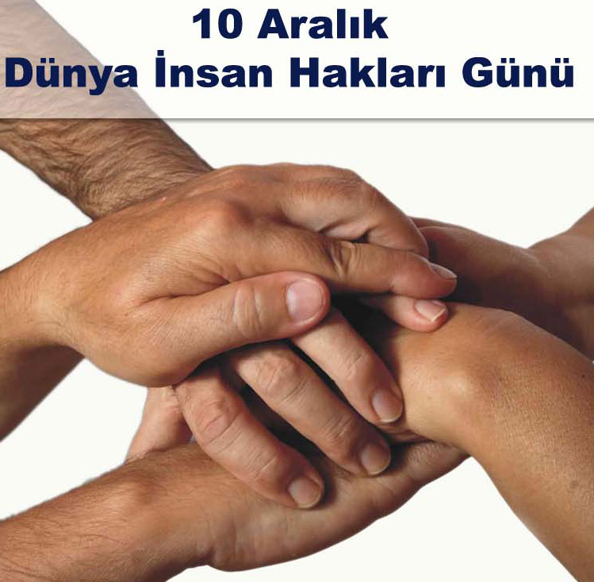

*Her yıl 10 Aralık gününü de içine alan hafta, "İnsan Hakları Haftası" olarak kutlanır. Hafta süresince kişi hakları belirtilir, insanca yaşamanın önemi anlatılır, insan sevgisinin herkese aşılanması sağlanır, insan haklarına saygı göstermeyen kişi ve milletler asla barışı sağlayamaz.*

İNSAN ÖLÜR ESERİ KALIR

**T.C. Anayasası Madde 26**

***“Herkes düşünce ve kanaatlerini söz, yazı, resim veya başka yollarla tek başına veya toplu olarak açıklama ve yayma hakkına sahiptir…”***